SWR POWER METER F8KGL

Etude du détecteur HF

V 0.6
F0EOS-F4BJH-28/06/19-Vauréal Amitié Radio

Table des matières
1-INTRODUCTION 3
1.1-Dispositif 3
1.2-Coupleur directionnel 4
1.3-Détecteur HF 4
1.3.1-Principe de fonctionnement (source Wikipedia) 4
1.3.2-Diode Schottky 5
1.4-ADC et MCU 6
1.5-Dynamique d’entrée, précision, sensibilité et temps de réponse 7
2-THEORIE 9
2.1-Coupleur directionnel 9
2.2-Détecteur HF 9
2.2.1-Diode schottky 9
2.2.2-Square Law Region 9
2.2.3-Application numérique 10
2.3-ADC et MCU 10
2.3.1-Sensibilité 10
2.3.2-Précision 11
2.3.3-Temps de réponse 12
3-SIMULATION 13
3.1-Caractéristique i-v 13
3.2-Pin=10dBm 13
3.3-Pin=-10dBm 14
3.4-Pin=[-11dBm;13dBm] 15
4-MESURES 16
4.1-Coupleur directionnel 16
4.1.1-Ligne imprimée 16
4.1.2-Coupleur en ligne coaxiale semi-rigide 16
4.2-Détecteur HF 16
4.2.1-Description du montage 16
4.2.2-Résultats 16
4.2.2.1-Rappels sur la notion de puissance 16
4.2.2.2-P=10dBm – F=50MHz-BAS70H-C=47nF 16
4.2.2.3-P=-10dBm – F=50MHz-BAS70H-C=47nF 17
4.2.2.4-P=-30dBm – F=50MHz-BAS70H-C=47nF 17
5-CONCLUSIONS 18
A-Annexe 20
A.1-Interpolation 20
A.2-Square Law Region 20
A.3-Relation P=f(V) 21
A.4-Facteur d’idéalité 21
A.3-Sources 21

1-INTRODUCTION

1.1-Dispositif

TRX
ANTENNE
Ligne de mesure
Coupleur directionnel

Détecteur HF

ADC

signal
transmis
signal
réfléchi

Vref
Vfwd
Sélectionneur
de bande

n bits
n bits
calibre
Régulateur d’alimentation

MCU

Reset/Validation calibration

Pack Pile

Calculateur
Commandes d’affichage
du LCD
Alimentation 13,8V

LCD

Afficheur

SWR Power meter F8KGL

Le coupleur directionnel a pour fonction de séparer le transmis du signal réfléchi.
Le détecteur HF a pour fonction de convertir la puissance des signaux transmis et réfléchis en une tension continue, dont la valeur est reliée à la valeur de ces puissances
L’ADC a pour fonction de convertir la valeur de ces tensions en une valeur numérique codée en binaire.
Le MCU a pour fonction de lire ces valeurs codées en binaire pour les faire afficher sur le LCD.

L’affichage nécessite un calcul de conversion entre la valeur numérique et la valeur affichée. De plus, une fonction de calcul du ROS est implémentée dans le programme du MCU.

1.2-Coupleur directionnel

Le coupleur directionnel a un fonctionnement linéaire en puissance.

1.3-Détecteur HF

1.3.1-Principe de fonctionnement (source Wikipedia)

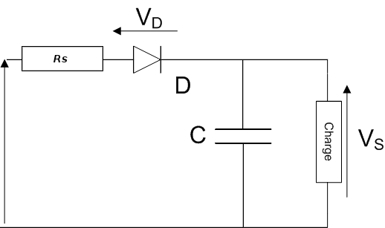

Un circuit détecteur d’enveloppe est constitué d’une diode en série reliée à une charge constituée d’un condensateur et d’une résistance.
Son signal d’entrée est une fréquence porteuse dont on veut extraire la tension crête. C’est donc un courant alternatif, présentant une tension tantôt positive, tantôt négative.
Quand la tension d’entrée est positive, la diode conduit et le condensateur se charge. Quand la tension d’entrée est négative, la diode se bloque, le condensateur se décharge dans la charge.

Si la résistance présente dans le circuit lors de la charge de la capacité est faible, celle-ci est beaucoup plus rapide que la décharge dans la résistance. Alors, si la constante de temps du circuit résistance-condensateur est correctement choisie, sa tension reste à peu près constante entre deux crêtes de la porteuse.

1.3.2-Diode Schottky
On retient 3 modèles de diodes schottky :
- BAS70H

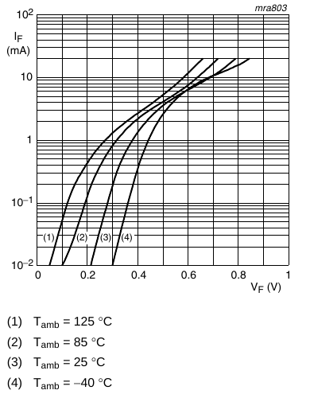

 | min | typ | max
V_{F}(I_{F}=0,1mA)⁽¹⁾ |  | 275mV
V_{F}(I_{F}=1mA)⁽¹⁾ |  | 375mV | 410mV
V_{F}(I_{F}=10mA)⁽¹⁾ |  | 675mV | 750mV
V_{F}(I_{F}=15mA)⁽¹⁾ |  |  | 1V
⁽¹⁾V_{F} : tension aux bornes de la diode. I_{F} : courant traversant la diode (resp forward voltage, forward current)

- BAT54XV2T1G
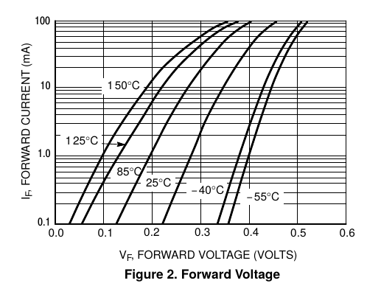

 | min | typ | max
V_{F}(I_{F}=0,1mA)⁽¹⁾ |  | 220mV | 240mV
V_{F}(I_{F}=1mA)⁽¹⁾ |  | 280mV | 320mV
V_{F}(I_{F}=10mA)⁽¹⁾ |  | 350mV | 400mV
V_{F}(I_{F}=30mA)⁽¹⁾ |  | 390mV | 500mV
V_{F}(I_{F}=100mA)⁽¹⁾ |  | 460mV | 800mV
¹⁾V_{F} : tension aux bornes de la diode. I_{F} : courant traversant la diode (resp forward voltage, forward current)

1.4-ADC et MCU
La conversion analogique – numérique peut être divisée en trois étapes :
l’échantillonnage temporel, la quantification et le codage.

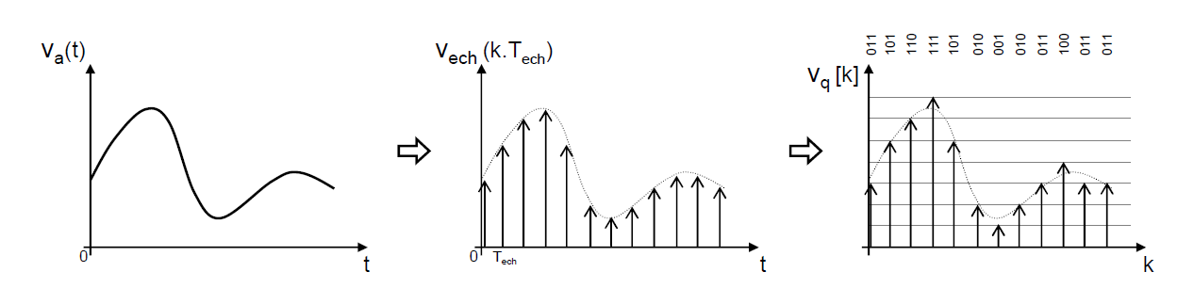

Un signal analogique, va(t) continu en temps et en amplitude (i) est échantillonné à une
période d’échantillonnage constante Tech. On obtient alors un signal échantillonné
vech(k.Tech) discret en temps et continu en amplitude.

Ce dernier est ensuite quantifié, on obtient alors un signal numérique vq[k] discret en temps et en amplitude. La quantification est liée à la résolution de l’ADC (son nombre de bits)

Un ADC (Analog to Digital Converter) est donc un dispositif électronique permettant de convertir une grandeur analogique (par exemple, une tension) en une valeur numérique, qui prend la forme d'un nombre binaire.
Cette valeur numérique peut être codée sur plusieurs bits, et est proportionnelle à la grandeur analogique d'entrée.

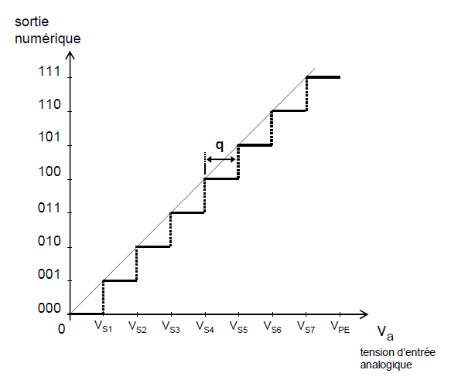

Le pas de quantification et la précision d’un ADC dépendent du nombre de bits en sortie,
appelé résolution. Pour un ADC à N bits, le nombre d’états possibles en sortie est , ce qui
permet d’exprimer des signaux numériques de 0 à en code binaire naturel.
Un ADC est caractérisé également par la plage de variation acceptable de la tension
analogique d’entrée, appelée Pleine Echelle (FS pour Full Scale en anglais) et que nous
noterons .

1.5-Dynamique d’entrée, précision, sensibilité et temps de réponse

La dynamique d’entrée du SWR POWER METER F8KGL est l’intervalle de puissance d’entrée [P_{e_min;}P_{e_max}] permettant :
- une mesure de la puissance P avec une précision donnée (en%)
- P_{e_min} est la puissance minimum mesurable par le SWR POWER METER F8KGL. Par définition, c’est la sensibilité de l’appareil de mesure
- P_{e_max} est la puissance maximum mesurable par le SWR POWER METER F8KGL

Le temps de réponse du SWR POWER METER F8KGL est le temps nécessaire au dispositif pour établir une mesure de la puissance fiable, et avec le minimum d’erreur.

2-THEORIE

2.1-Coupleur directionnel

2.2-Détecteur HF

2.2.1-Diode schottky
Selon [1], une diode Schottky utilise une jonction métal-semiconducteur (au lieu d'une jonction P-N comme les diodes conventionnelles). Alors que les diodes standard en silicium ont une tension de seuil d'environ 0,6V, les diodes Schottky ont une tension de seuil (pour un courant de polarisation directe d'environ 1 mA) dans la gamme de 0,15 V à 0,45 V, ce qui les rend utiles en limitation de tension et en prévention de saturation des transistors.
Les inconvénients de ces diodes par rapport aux diodes à jonction P-N sont une tension de claquage en inverse beaucoup plus faible (40 V pour une diode schottky standard), un courant en polarisation inverse plus élevé, ainsi qu'une plage de fonctionnement en température moins importante. Malgré les progrès effectués, ces diodes sont donc plus fragiles dans ces conditions.
Selon [2], l’intensité qui traverse une diode schottky, et la tension à ses bornes sont reliées par la loi :

où V est la tension aux bornes de la diode, I le courant qui la traverse, I_{s} le courant de saturation, k la constante de Boltzman (1,38064852 × 10-23 m2 kg s-2 K-1), T la température absolue (en K), e la charge de l’électron (e=−1,602 × 10−19 C), et n le facteur d’idéalité

2.2.2-Square Law Region
Selon [3], la tension de sortie d’un détecteur à diode suit une loi de la forme :
La puissance d’entrée et la tension de sortie sont reliées, selon A.3, par une formule de la forme :
Pour des niveau d’entrée en dessous de -20dBm typiquement, α = 2. Cette zone est appelée « Square law region ».

Cette théorie peut en effet est être démontrée (§ A.2)

Dans la « Square Law Region » et
La « Square Law Region », est la zone pour laquelle, la tension aux bornes de la diode est beaucoup plus petite que V_{T}. Ce qui correspond à une puissance RF d’entrée d’environ 20dBm.

2.2.3-Application numérique

Le détail des résultats numériques se trouvent sous : doc/detecteur_HF.ods, dans la feuille intitulée 2.2.2

- BAS70H
 | Spécification⁽²⁾ | Facteur d’idéalité⁽⁴⁾
V_{F}(I_{F}=0,1mA)⁽¹⁾ | 275mV
V_{F}(I_{F}=1mA)⁽¹⁾ | 375mV | 1,68
V_{F}(I_{F}=10mA)⁽¹⁾ | 675mV | 5,7
V_{F}(I_{F}=15mA)⁽¹⁾ | 1V⁽³⁾ | 23,8
⁽¹⁾V_{F} : tension aux bornes de la diode. I_{F} : courant traversant la diode (resp forward voltage, forward current)
⁽²⁾ valeurs typiques issues des spécifications (voir §1.3.2)
⁽³⁾ valeur max issues des spécifications (voir §1.3.2)
⁽⁴⁾Voir A.4

A la lecture des spécifications de la diode BAS70H, le facteur d’idéalité ne peut être déterminé pour
La dynamique d’entrée et de sortie du détecteur HF BAS70H ne peut pas être déterminée de manière théorique.

- BAT54XV2

A la lecture des spécifications de la diode BAT54, le facteur d’idéalité ne peut être déterminé pour
La dynamique d’entrée et de sortie du détecteur HF BAT54 ne peut pas être déterminée de manière théorique.

2.3-ADC et MCU

2.3.1-Sensibilité
La sensibilité de l’ADC est la tension minimale analogique d’entrée donnant en sortie, une valeur numérique de 0x01 :

La tension en entrée de l’ADC correspond à la tension de sortie du détecteur HF. On en déduit donc :

2.3.2-Précision

La sensibilité de l’ADC est la tension minimale analogique d’entrée donnant en sortie, une valeur numérique de 0x01 :

N

q

2
q

1
q
V
s_{adc}+q
V_{min}
0
s_{adc}
0

où P et V sont les valeurs centrées sur ΔP et ΔV.

P
ΔP

q
N

ΔV

V

On en déduit donc que :

Dans une zone de puissance du détecteur HF donnée (P₀,V₀) / (P₁,V₁), la précision maximum de mesure de P est alors donnée par :

2.3.3-Temps de réponse
La simulation a montrée que la tension de sortie du détecteur HF ne s’établissait pas de manière immédiate.
En effet, en conjuguant l’effet de la charge du condensateur à travers la résistance de charge, l’effet de décharge, et l’effet de la tension de seuil de la diode, la tension de sortie devient constante qu’après un temps de réponse.

3-SIMULATION
Les résultats de la simulation ont été exportées dans le fichier detecteur_HF.ods, dans la feuille « simulation »

3.1-Caractéristique i-v
Le schéma servant de base pour valider le modèle QUCS d’une diode Schottky peut se trouver dans l’arborescence du projet sous : src/hw/sim/qucs/i_v_bas70.sch

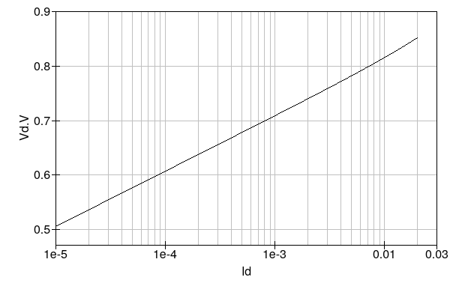

Le résultat n’est pas conforme à la spécification.

3.2-Pin=10dBm
Le schéma servant de base pour valider le modèle de simulation peut se trouver dans l’arborescence du projet sous : src/hw/sim/qucs/detecteur_HF_bas70.sch

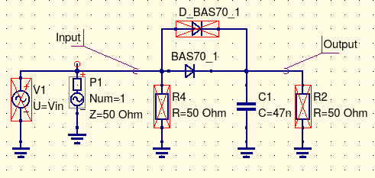

Diode | BAS70_1
Fréquence | 50MHz
Pin_dBm | 10dBm

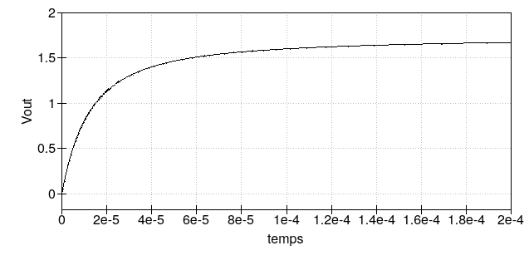
Vout=1,6625V
t=160uS

3.3-Pin=-10dBm
Le modèle Qucs de la diode schottky tient de la résistance série « Rj », qui est une résistance variable liée au courant qui traverse la diode. Si bien que le temps de réponse du détecteur est dépendant du niveau d’entrée.

Diode | BAS70_1
Fréquence | 50MHz
Pin_dBm | -10dBm
Temps de simulation | 50ms (pas de 10us)

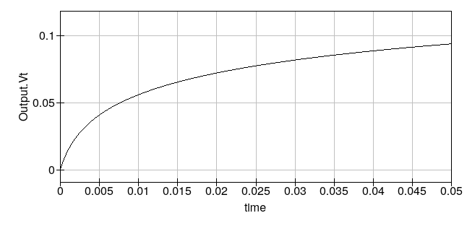
93mV

3.4-Pin=[-11dBm;13dBm]

4-MESURES

4.1-Coupleur directionnel

4.1.1-Ligne imprimée

4.1.2-Coupleur en ligne coaxiale semi-rigide

4.2-Détecteur HF

4.2.1-Description du montage

Générateur HF 50MHz
50Ω
SMS-Rohde& Schwarz
Détecteur HF
Oscilloscope TDS460A
Sonde Tektronix 3280 (1MΩ)
Base de temps = 250ns
mode « average » 512 échantillons
Trigger : « Edge »

Dans ces conditions, sans puissance en sortie du générateur (RF OFF), le niveau de bruit mesuré par l’oscilloscope est de 2,3mV.

4.2.2-Résultats

4.2.2.1-Rappels sur la notion de puissance
Un générateur HF, délivrant une puissance P exprimée en dBm, est une source de tension (généralement sinusoïdale) dont la valeur correspond à celle qu’alimenterait une résistance de 50ohms dissipant cette même puissance P.

Un générateur HF est également une source de courant dont l’impédance de sortie est (généralement) une résistance de 50ohms.

Un générateur de 10dBm, délivre donc une tension sinusoïdale de 1V crête (0,707V efficace).

Les résultats de la simulation ont été exportées dans un tableau csv, et concaténées avec le fichier detecteur_HF.ods, dans la feuille « mesure »

4.2.2.2-P=10dBm – F=50MHz-BAS70H-C=47nF
On se place ici dans le même cas de figure que §3.2.1.
3 montages, tel que décrits dans §4.2.1 ont été montés, donnant ainsi 3 résultats de mesures pour 3 diodes BAS70H

Vout (avg)
1,4V
1,865V

4.2.2.3-P=-10dBm – F=50MHz-BAS70H-C=47nF

Vout (avg)
72mV
113mV

4.2.2.4-P=-30dBm – F=50MHz-BAS70H-C=47nF

Vout (avg)
dans le bruit
3,26mV
2,94mV

4.2.2.5- F=430MHz-BAS70H-C=47nF

P | Vout(avg)
-20dBm | 20,22mV
-30dBm | 3,08mV

4.2.2.6- F=50MHz-BAT54-C=47nF

P | Vout(avg)
-20dBm | 26mV
-30dBm | 4,32mV

Le boitier de cette diode est très petit. Il faut être très précautionneux pour la souder !!!

5-CONCLUSIONS

- La courbe i-v issue de la simulation, n’est pas conforme à la spécification. Ce qui remet sérieusement en cause les résultats issus de la simulation.
De plus, aucune simulation n’a pu montré l’existence effective de la Square Law Region (temps de réponse trop important, ou plantage du logiciel)
- La simulation de la diode BAS70 donne des résultats proche de la mesure à 20 % près.
Le modèle QUCS de la BAS70H est très proche de la mesure pour Pin=-3 et -4dBm.

- On remarque que plus le niveau d’entrée est élevé, plus le modèle Qucs s’éloigne de la mesure. En effet, le facteur d’idéalité n n’est valable que dans une zone restreinte de la caractéristique i-v.
- Pour P_{in}<20dBm, on observe une relation linéaire entre P_{in} et V_{out}, de la forme :

- Plusieurs solutions sont possibles pour la calibration du SWR POWER METER F8KGL :
  - Faire rentrer la dynamique d’entrée de telle manière à ce que P_{in}<20dBm, et dans ce cas, la relation empirique ci-dessus peut s’appliquer. Il faudra alors prévoir un amplificateur opérationnel pour augmenter le niveau à l’entrée de l’ADC. Il faudra un gain par bande de fréquence mesurable. La procédure de calibration pourra alors se simplifier, car il suffira d’injecter un niveau connu à l’entrée du détecteur, pour pouvoir déterminer les paramètres a et b de la relation ci-dessus.
Le lecteur notera tout de même que la mesure de la BA7S0 a montré une dispersion non négligeable entre les diodes (en particulier sur la diode n°1), faute de moyen de mesure ayant un palier de bruit suffisamment faible.
  - Calibrer l’ensemble de la caractéristique P=f(V), par des courbes par morceaux (droites, carré, cubique). Cela nécessitera une puissance de calcul plus conséquente, et une taille mémoire plus importante. Il faut cepedant garder en tête que cette solution est sans doute la moins mauvaise, car une dispersion importante a pu être observée entre diode BAS70. Et l’une d’entre elles a permis de faire quelques mesure entre -30dBm, et -20dBm. Hors, la relation V=f(P) n’est pas si linéaire que cela.

A-Annexe

A.1-Interpolation

Données : (P₀,V₀) / (P₁,V₁)

A.2-Square Law Region
Selon [2]

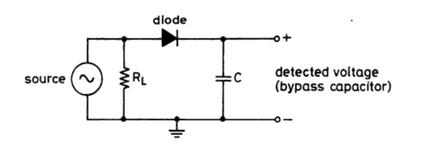

V_{D}, la tension aux bornes de la diode, peut s’écrire :
Le développement limité de l’exponentielle () permet d’en déduire :
si

On peut négliger le terme
Le facteur d’idéalité devra également être déterminé avec la condition

On a :
Composante continue du courant traversant la diode est nulle, puisqu’il n’y a pas de telle source dans ce circuit. On fait également l’hypothèse que le circuit est chargé par une haute impédance.

Donc:

On sort de la « Square Law Region » à mesure que la puissance RF augmente. Le point limite est obtenu lorsque la partei dans l’exponentielle de caractéristique i-v de la diode vaut 1.
Typiquement, on sort de cette zone, lorsque la puissance RF approche les -22dBm (soit environ 6,25µW, ou une tension RF peak de 25mV)

A.3-Relation P=f(V)

On en déduit que la relation P=f(V) est de la forme :

A.4-Facteur d’idéalité
On appelle facteur d’idéalité de la diode, la paramètre n qui apparaît dans la loi i-v de la diode :

Un méthode courante permettant de déterminer la valeur de n, consiste à partir de l’hypothèse selon laquelle où , ce qui est contradictoire avec la « Square Law Region », où précisément pour pouvoir appliqué un développement limité autour de 0.

Dans le cas contraire, si , on en déduit :

A.3-Sources
[1] Wikipedia https://fr.wikipedia.org/wiki/Diode_Schottky
[2] Radio Frequency & Microwave Power Measurement - Alan Fantom – Chapitre 8
[3] Application Note AN986 de Hewlett Packard
[4] https://www.researchgate.net/post/Ideality_factor_for_diodes
[5] https://www.researchgate.net/publication/224418634_Extraction_of_Schottky_diode_parameters_from_forward_current-Voltage_characteristics

